**ＥＳＤＧｓ通信２１９号【祝大仙市立大曲南中学校「ＳＤＧｓスカラシップジャパン岩佐賞」受賞】**手島利夫

前回の通信で研究発表会の最終案内を添付させていただいた、秋田県大仙市立大曲南中

学校の島田智校長先生から、うれしい受賞ニュースが届きました。

財団法人 岩佐教育文化財団第5回SDGsジャパンスカラシップ岩佐賞の教育の部で、

「SDGsの達成に向けたESDの実践」を主題にした

[ESDの視点で「食」「エネルギー」「国際理解」を探究](https://www.asahi.com/sdgs/article/15377742)

が高く評価され、この度の受賞が決定されたようです。上記をCtrl＋クリックすること

で「朝日新聞SDGs ACTION!」上の記事を開くことができ、大曲南中学校のお取り組みや

生徒さんたちの学びの声等々を詳しく見ることができます。

　また、今回のSDGsジャパンスカラシップ岩佐賞は８部門で３０の受賞者、賞金総額は

１億２０００万円という規模のものですが、各受賞団体のお取り組みにも、そして第６回

の同賞の募集等にもリンクしていくことができます。どのような部門でどのようなSDGｓ

へのお取り組みが進んでいるのか、第１回から第４回までも含めて、様々な価値ある実践

にも出会えますので、ご活用いただけるかと思います。

　ちなみに、第6回の募集は、2024年10月11日(金)～開始の予定だそうです。

　以下は同サイトからの資料でお伝えします。

**＊＊＊＊＊＊＊＊＊＊＊＊＊＊＊＊＊＊＊＊＊＊＊＊＊＊＊＊＊＊＊＊**

**2024.09.30**

**【教育の部】ESDの視点で「食」「エネルギー」「国際理解」を探究　大曲南中学校**

[**SDGs岩佐賞**](https://www.asahi.com/sdgs/tag/sdgsiwasasho)

**Sponsored by 岩佐教育文化財団**

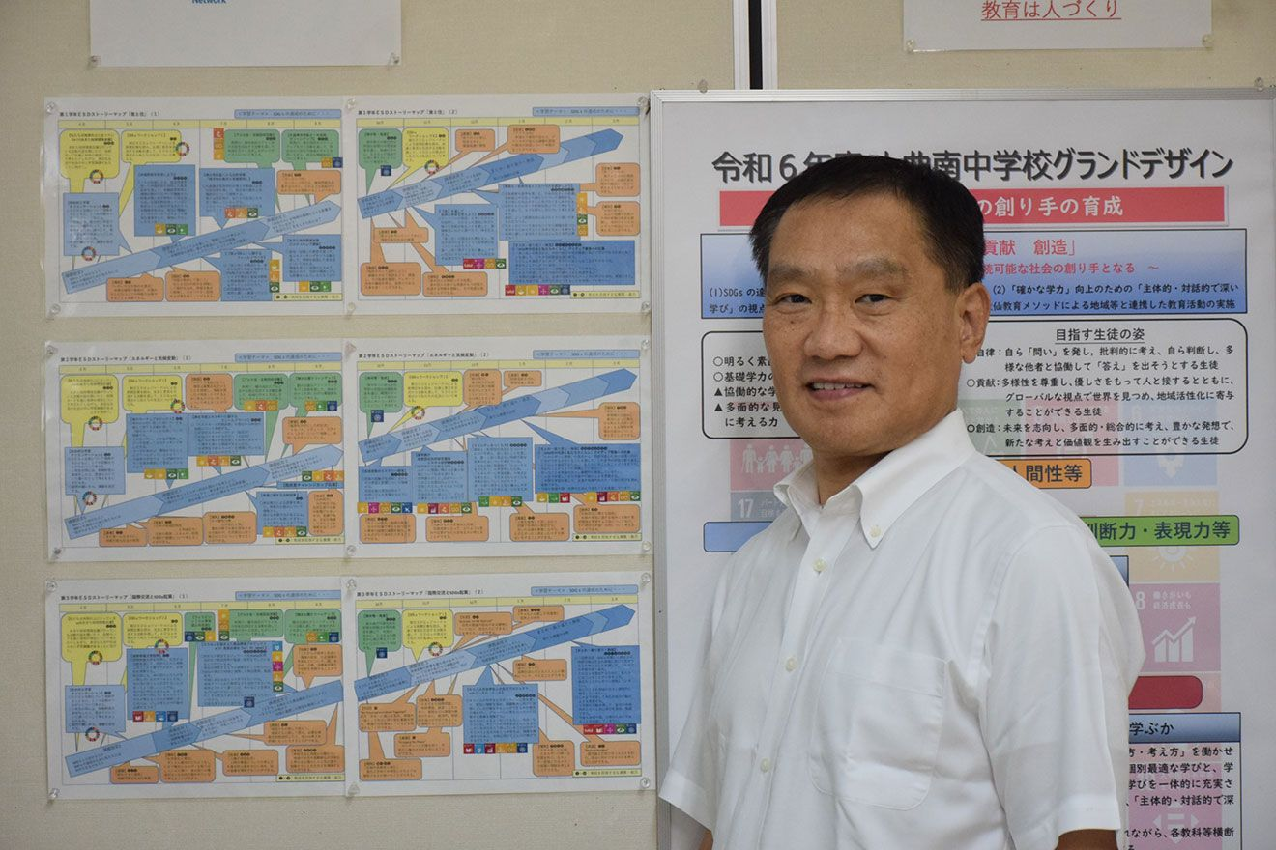

**秋田県大仙市立大曲南中学校ESD研究部（代表者　島田智）**

**活動名：SDGsの達成に向けたESDの実践**

**教育の部　賞金100万円**

「私たちの学年は、給食の残渣（ざんさ）を利用した肥料で、オクラやニンジン、キュウ

リなどの野菜を育てていますが、今日の授業では、有機肥料を使うほうが土地にも環境に

も優しいことを学びました。元素について理科の授業で詳しく勉強するのも楽しみです」

（中学1年）

「秋田には、洋上風力発電や太陽光発電など、数々の再生可能エネルギーの施設がありま

す。施設の見学を通して、再エネ施設の存在は、温暖化対策はもちろんのこと、県外や海

外の人が視察に来るので地域活性化にも貢献しているのだと思いました」（中学2年）

「キリバスに暮らす中学生とのオンライン交流は、貴重な機会で楽しかったです。キリバ

スは、気候変動の影響がとても深刻な国。温暖化と聞いても遠いことのように思っていた

けれど、みんなが笑顔で手を振ってくれたりする姿を見て、身近に感じるように。SDGs

を他人事と思わず、自分ができることを積極的にやっていきたいです」（中学3年）

これらは、総合的な学習の時間を使って、年間を通して教科等横断的な学習を実践してい

る秋田県大仙市立大曲南中学校の生徒たちの声です。1年生は「食」をテーマに食品ロス

を探究課題とし、2年生は「エネルギーと気候変動」をテーマに、エコシティの設計に挑

戦。3年生は「国際理解」をテーマに、秋田市にある公立大学法人国際教養大学の留学生

と交流したり、キリバスの中学生とオンラインで意見交換したりしています。

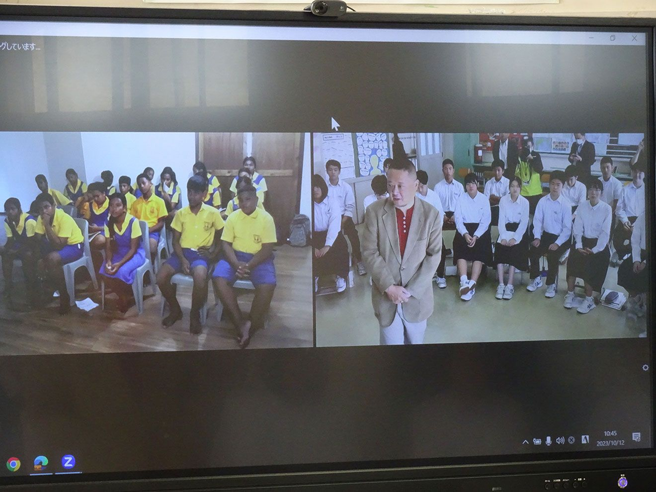キリバスの中学生とのオンライン交流。この日のテーマは「気候変動」

中学校で県内唯一のユネスコスクールに認定された本校は、「考え、行動する環境教育」

に取り組んできました。2007年以降は、持続可能な開発のための教育（ESD）を学校経営

の柱とし、SDGsの達成を視野に入れながら推進しています。

特徴的なのは、独自に作成した「ESDストーリーマップ」。1年間の課題設定、課題追究

の流れや、教科学習との関わりを一覧にしたものです。この存在によってESDの実践に明

確な「軸」ができ、教育目標の方向性と連続性を確立することができたと思っています。

さらに「ESDカレンダー」では、各教科のそれぞれの単元が「食と住」「エネルギーと気

候変動」「国際交流とSDGs起業」のどれに当てはまるかを記号で、その学習によって身

につけたい能力を色分けで表示。全校で活用しています。

本校では、2007年からESDの実践に力を入れてきましたが、生徒たちがグローバルな視

点で物事を考えるとともに、当事者意識をもって行動ができるようになったことが特に大

きな成果だと思っています。これからも、自分たちの地域を大切にしながら、世界の多様

な人々も意識し、いまの自分が世界のために何ができるかを考えるようになってほしい。

大曲南中学校は今後もESDのフロントランナーとして、持続可能な社会のつくり手を育て

ていきたいと思っています。

**受賞コメント**本校では、学習指導要領にある「持続可能な社会の創り手の育成」を最上位目標とし、

SDGsの達成のために学校教育で何ができるのかを研究してきました。その答えの一つが

「『ストーリー』と『ネットワーク』で紡ぐESD実践」です。2025年度はこれまでのESD

実践に加え、世界の課題解決型シミュレーションゲーム「ワールドピースゲーム」にも再

チャレンジしたいと考えています。

**＊＊＊＊＊＊＊＊＊＊＊＊＊＊＊＊＊＊＊＊＊＊＊＊＊＊＊＊＊＊＊＊**

　手島も、同校の生徒さんたちの学びの様子にふれ、先生方がどのようなお気持ちで学び

づくりを進めていらっしゃるのか実際に伺うのが、ますます楽しみになってきました。

**＊＊＊＊＊＊＊＊＊＊＊＊＊＊＊＊＊＊＊＊＊＊＊＊＊＊＊＊**

「ＥＳＤ・ＳＤＧｓ推進研究室」室長　手島利夫

URL=https://www.esd-tejima.com/

　　 　 　　事務所：〒130-0025　東京都墨田区千歳１－５－１０

　　　　　 ☏＝ 03-3633-1639　 090-9399-0891

　　 Ｍａｉｌ＝contact@esdtejima.com

・・・・・・・・・・・・・・・・・・・・・・・・・・・・・・・・・・

* 【参考】ＥＳＤＧｓ通信：手島利夫が名刺交換させていただいた方等に配信している

不定期なメルマガで、約1９００名様に配信中です。ここでは、手島が直接かかわっ

た出来事を中心にお伝えしております。

[contact@esdtejima.com](mailto:contact@esdtejima.com)　にメールでご連絡いただければ、登録・及び削除をいたしま

す。よろしくお願いいたします。